Dokumentacja aplikacji
Temat: Aplikacja z ogłoszeniami z których pieniądze przekazywane są na akcje charytatywne.
1.Wstępny opis działania
Aplikacja ma na celu stworzenie platformy, ktora umożliwi publikowanie użytkownikom ogłoszeń dotyczących sprzedaży produktów lub usług, z których zyski przekazane będą na cele charytatywne.
2.Planowane funkcjonalności
- Rejestracja kont użytkowników
-Logowanie
-Dodawanie ogłoszeń
-Edytowanie ogłoszeń
-Zarządzanie ogłoszeniami
-Przegląd ogłoszeń
-Dodawanie akcji charytatywnych na które będą przekazywane pieniądze
-Zarządzanie profilem
-Wyszukiwanie ogłoszeń z wykorzystaniem filtrów i sortowania
-Wyświetlanie statystyk dotyczących środków przekazywanych na cele charytatywne
-Panel administracyjny umożliwiający moderacje ogłoszeń i zarządzanie użytkownikami
-Koszyk/Podsumowanie
-Responsywność
3.Wykorzystane technologie i języki programowania
- HTML, SASS/CSS, JAVASCRIPT, PHP, MYSQL
-Wykorzystanie technologii AJAX w celu dynamicznego wyświetlania zawartości strony bez przeładowywania całej strony
-Do komunikacji z bazą danych MYSQL użyłem języka PHP do wykonywania skryptów po stronie serwera.
Za odbiór tych danych i wyświetlenie odpowiada JAVASCRIPT
4.Wdrożone funkcjonalności / postępy prac
-Utworzenie struktury plików dla projektu
-Wdrożenie głównej strony, która będzie łączyła wszystkie komponenty i umożliwiała interakcje z klientem
-Utworzenie menu dostosowującego się do tego czy użytkownik jest zalogowany czy nie i przekierowywanie na odpowiednie podstrony
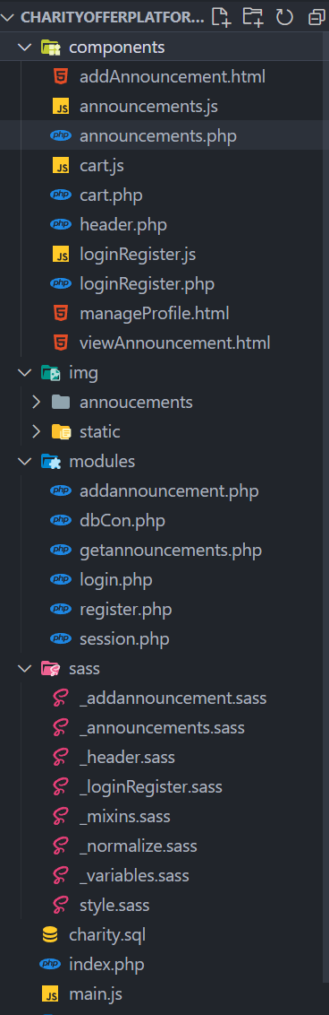
-Wstępny widok strony głównej
-Utworzenie bazy danych
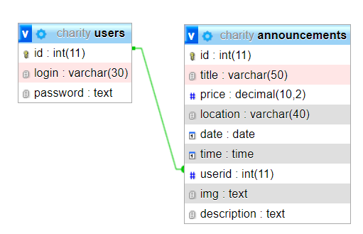
-Logowanie i rejestracja z kodowaniem haseł
-Widok logowania i rejestracji wraz z animacją
-Widok główny ogłoszeń
-Skrypt dodający przedmioty/usługi ogłoszeń do koszyka
-Skrypt wyświetlający koszyk i przedmioty/usługi ogłoszeń znajdujące się w nim
-Utworzenie struktury dla modułu dodawania ogłoszeń
5.Dalsze prace
-Utworzenie widoku pojedynczych ogłoszeń i możliwość przeglądania zdjęć
-Utworzenie CSS dla zbudowanych już modułów
-Praca nad kolejnymi modułami i rozwój aplikacji
Autor: Paweł Kowalski 4TAP
Link do projektu

